一种基于优先经验回放和Double DQN的模块化机械臂构型设计算法
摘要：可重构模块化协作机械臂因其可进行组件重构，使得机械臂可适应不同场景下部署的任务。由于模块连接方式的排列数量庞大，确定最佳机械臂构型在实际应用中面临着指数级的复杂性。本文提出了一种带有优先经验回放的Double DQN模块化机械臂重构算法，该算法思想旨在搜索机械臂在不同任务下的最佳构型。Double DQN算法通过不同的网络执行动作的评估与选择，可用于解决强化学习中Q-Learning存在的过估计问题（overestimation）。此外，基于SumTree对经验回放机制进行了改进，实现了优先经验回放，使算法能够有效地利用历史经验，从而避免算法陷入局部最优解。本研究通过建立小型机械臂模块库，并在PyBullet仿真平台上与传统的基于DQN算法进行了对比实验，结果表明本方法具有更高的搜索效率和精度。这一研究成果为机器人构型搜索问题提供了一种新的解决思路和工具，并对机器人应用领域的智能化和自动化发展具有一定的推动作用。
关键词：模块化重构机械臂；双DQN；优先经验回放；深度强化学习

引言
在协作机械臂的研究中，关节模块化的设计显得尤为重要。模块化机械臂相对于传统的机械臂，针对其结构特点在于其能够灵活的适应不同的模拟环境的重构性。每个模块都具有特定的功能和任务，通过灵活组合和配置，可以实现不同领域和应用场景的需求。其具有的功能能在面对各类不同的规模、类型的作业任务时，机械臂能够进行二次组装，无需重新购置新功能的机械设备，保证更加高效的、更经济地完成任务。因此其在工业领域、航天领域、物流领域能有效的协助作业，这种模块化设计使机器人系统更加灵活、可扩展，能够根据实际需要进行定制和改造。
然而，在构建模块化机械臂时，我们面临的一个挑战，即模块化构型的空间复杂性。随着模块类型数量和连接方式的增加，可能的模块化构型呈指数级增长。在搜索如此庞大的设计空间时，每个候选构型是否能够完成任务需要得到准确的评估。这种评估涉及到规划和比较每个候选设计的相对运动成本，由此会导致计算规模变得过于庞大。因此，解决这个问题需要高效的算法和技术来加速设计评估过程，并找到最优的模块化构型，以实现给定任务的模块化机器人的有效功能。
在以往的研究中，Althoff等人基于一组可互连模块，提出了机器人自编程和自验证的方法，使得组装的模块化机器人具有即装即用、考虑人类安全以及构型最优的特点[1]。JW Burdick等人基于AIM和面向一般任务的目标函数，对模块装配位形进行了编码，通过对遗传算法的使用实现在特定任务场景下求得最优的模块装配位形的目标[2]。Liu等人基于自主研发的proModular.1机器人模块，提出了一种考虑运动学、动力学和障碍物约束的机器人构型设计算法[3]。Desai等人针对具有高级任务以及复杂约束与障碍的条件下，在模拟环境中进行了仿真与研究，他们基于给定的操作任务和期望轨迹，在模块化机器人构型树中搜索与自动重构生成具有有效性且尽可能满足简单性的机器人构型[4]。
在信息技术的不断发展下，以强化学习为代表的智能算法，凭借其自适应性的特点，以及具有使机器人不断试错、探索以及建立相应的奖惩机制，代替其他算法更多地被运用于机器人控制领域，以提升基于机器学习算法根据自身任务与环境变化不断自己更新调整的灵活控制策略。王翰墨等人从群智能体深度强化学习的角度出发，将每个同构模块视为具有学习与感知能力的单智能体，提出了基于QMIX的模块化机器人自重构算法[6]。Luo等人提出了一种基于球形模块化机器人的自重构算法，用于帮助跨越各类障碍物[7]。Whitman等以深度强化学习中的Deep Q Network（DQN）算法为基础，提出了DQN-最佳优先搜索算法，通过该算法训练的智能体可以对机器人构型综合问题进行求解，并且在执行效率上优于已有的搜索算法[8]。然而传统的DQN算法由于在训练过程中需要大量的样本导致存在采样效率低的问题存在，其优化过程中的不稳定也会造成训练结果的波动性，且存在容易引发过估计等问题。
为了解决上述问题，一些基于DQN算法的基础上的新的改进方案被提出。首先由陈泽盛等人提出的一种Double DQN算法已解决传统DQN的过估计问题,根据基于干扰样式选择方法的仿真实验结果的对比，DDQN算法相对于DQN算法能表达更优的性能[9]。齐次，Schaul等人提出一种优先经验回放思想，运用于算法中能够使其有效地利用历史经验[10]。为了进一步改进DQN算法，Zhai等人提出了双DQN算法与优先经验回放思想结合的算法。这种改进DQN的算法，与传统的DQN算法相比，其利用优先经验回放思想，提高收敛速度，保证算法在执行避障任务时达到更好的避障效果[11]。通过两者思想的融合，算法能够更够更有效的利用经验来更新模型，提高了算法的整体性能。在此基础上，采用SumTree对经验回放机制进行了改进，实现了优先经验回放，使算法能够有效地利用历史经验，从而避免算法陷入局部最优解[12，13]。Hessel等考察了DQN算法的六个扩展，并实证研究了它们组合的有效性[14]。
为了针对解决不同复杂作业场景下，能更加便捷、更加迅速、更大概率判断以及实现最优的机械臂构型，现提出一种带有改进优先经验回放思想的Double DQN模块化机械臂重构算法，（简单说一下方法），本文主要贡献包括：
（1）建立协作机械臂小型模块库，可构成多种串联机械臂。通过SolidWorks的SW2URDF插件将模型转换为XML格式的URDF机器人描述文件，以便导入软件中进行仿真的。
（2）采用Double DQN算法，通过不同的网络执行动作的评估与选择。该方法可用于解决增强学习中Q-Learning存在的过估计问题（overestimation），从而提高学习效果。
（3）Double DQN算法在前人的基础上进一步优化，通过基于SumTree对经验回放机制进行了改进，实现了优先经验回放，使算法能够有效地利用历史经验，该回放机制可以有效防止算法在训练后期陷入局部最优解，从而提高了算法的收敛速度和训练效率。

相关工作

2.1Modelling of MRP
本文旨在研究处于实际工业环境中，搜索机械臂在不同环境和任务下的最佳构型。根据Jinguo[15]等对模块化可重构机器人的综述，可以将可重构机器人分为大型和小型两类。大型可重构机械臂具有灵活性、易维护性和互换性等优点，能够被广泛应用。因此，本文的研究将针对大型可重构操作臂的串联结构（图中红色箭头所示分支）。
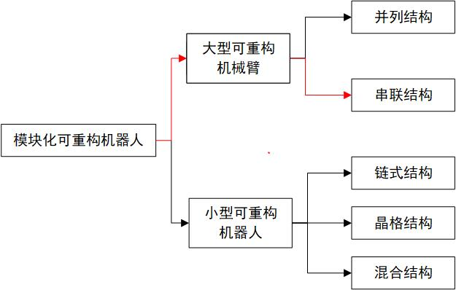
模块化可重构机器人的类别
建立机械臂模块库可以提高设计效率、降低成本、增加系统可重构性，并简化维护和更新过程，这为机械臂的开发和应用带来了更大的便利和灵活性。根据国内外相关设计经验，通常会使用三种规格的关节模块：肩关节、肘关节和腕关节。同时预分配各个关节的质量，腕关节不超过2kg、肘关节不超过3.5kg、肩关节不超过4.5kg。串联机械臂预定义参数如图所示（）。三种关节规格的尺寸参数如下表所示：
串联机械臂预定义参数
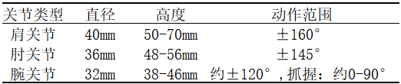
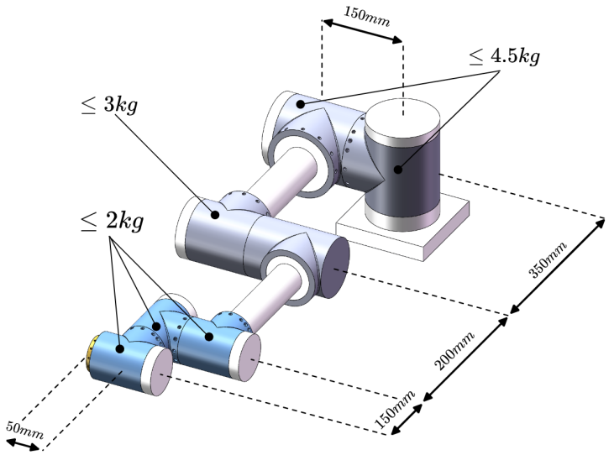
串联机械臂预定义参数
使用SolidWorks软件建立如图所示的小型模块库，包含总共13个模块，其中包括两种型号的基座模块、三种型号的主动模块和八种不同尺寸外形的被动模块。同时，利用SolidWorks的SW2URDF插件将这些模型转换为XML格式的URDF（Unified Robot Description Format）机器人描述文件，以便在pybullet仿真软件中搭建训练环境进行仿真实验。
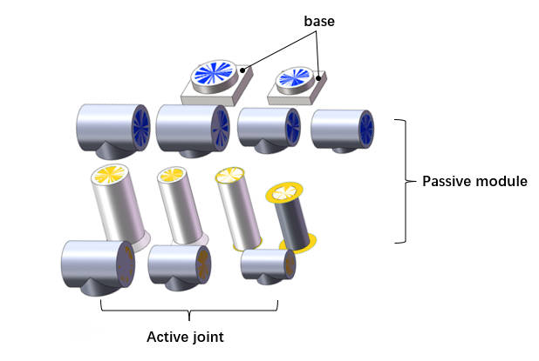
机械臂小型模块库
URDF是一种XML文件格式，用于描述机器人模型。它可以组织机器人模型的物理、运动和视觉属性，包括关节、传感器、碰撞体、惯性、链接等信息。URDF文件可导入到机器人仿真软件如Gazebo、PyBullet等中，以加载和模拟机器人模型。本文中每个关节模块都有标准的输入/输出接口，利用URDF文件的特性，可以通过将输入/输出接口信息保存在其对应的URDF文件中来定义“虚拟连杆”[16]。以T型关节模块为例，如下图所示，其中橙色的“虚拟连杆”表示输出接口，蓝色的“虚拟连杆”表示输入接口。URDF的坐标系统定义规则要求在每个“虚拟连杆”的几何中心处建立坐标系，该坐标系的轴与“虚拟连杆”表面的法线方向平行（z轴方向）。对于输出接口，坐标系轴方向指向外侧，而对于输入接口，坐标系轴方向指向内侧。
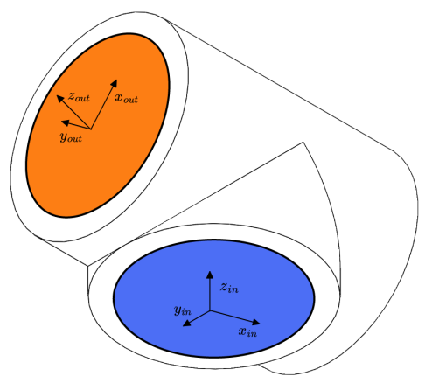
T型关节模块的坐标定义
为了将多个模块组装成完整的机器人，需要定义URDF文件间的装配规则。以两个T型关节模型之间的装配为例，当模块{i-1}的输出坐标系{out}和模块{i}的输入坐标系{in}重合时，即完成装配。如下图所示，红色箭头表示路径，即模块{i-1} 的输出“虚拟连杆”（橙色）连接到模块{i} 的输入“虚拟连杆”（蓝色），从而完成装配。

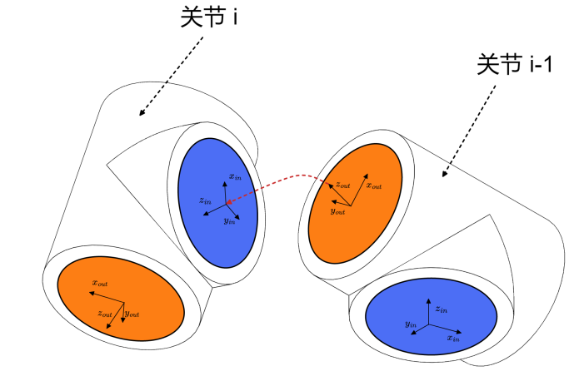
模块间的装配规则

2.2 Optimal Module selection
本文的设计方法旨在根据给定的机械臂模块库和不同场景下的任务，生成最佳的机械臂构型以执行该任务，最佳构型的确定依据包括完整机械臂的模块数量及质量等因素。串联机械臂重构过程如图所示：在该过程中，首先添加基座模块，通过向基座模块上添加新的关节模块形成构型C，通过向构型C中继续添加构型库中的模块形成新构型C’，并且只以末端执行器模块结束的构型定义为完整构型。
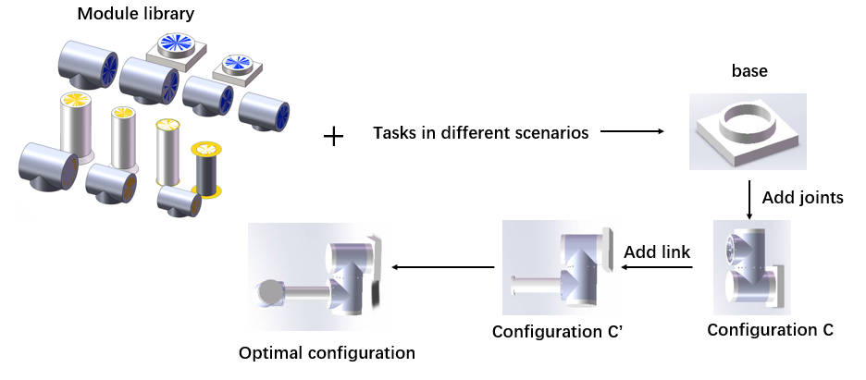
串联机械臂重构过程图

2.3 Modular Robot Design Based on Deep reinforcement learning
模块化串联机械臂的构型设计问题可以使用有限马尔可夫决策过程（Finite Markov Decision Process，简称MDP）进行建模和解决。在该问题中，每个时刻 t，强化学习智能体需要选择一个动作，即选择一个模块的索引值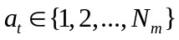，并将对应的模块添加到当前的构型 C 中。状态中变化的部分仅是构型C，因此下一个时刻的状态仅取决于上一个时刻状态和添加模块的动作。此时产生新的状态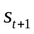，包含新的构型C'和一个来自环境的奖励。动作空间A由机器人模块库定义，状态空间S由构型集合定义。本文将任务抽象为空间中的一系列位姿的集合，机器人末端执行器（end effector，ee）需要完成的任务可以通过工作空间目标（位姿）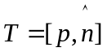的集合来描述。
累计回报公式为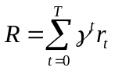，r为回报函数，γ为折扣系数⽤来计算累积回报R，其中折扣系数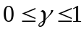，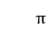为策略函数。算法的核心使用深度强化学习来估计最优状态-动作值函数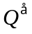，其能够通过贝尔曼最优方程给出定义，
在深度强化学习中，智能体观察环境的状态，并通过与环境交互来学习最优的决策策略。DQN（Deep Q-Network）是一种主流且广泛应用的深度强化学习算法，通过使用深度神经网络来逼近Q值函数，实现对高维连续状态和动作空间的问题的决策能力。本文基于传统DQN算法提出了一种带有优先经验回放的Double DQN算法，旨在通过该算法实现模块化机械臂在不同任务下最优构型的设计。为了获得不同任务下的最优构型，本文使用DDQN输出的Q值作为评价构型优劣的指标。通过使用优先经验回放和Double DQN算法，能够有效地处理机械臂构型设计中的高维连续状态和动作空间，同时减轻过估计误差，改善算法的收敛性，并提升设计结果的性能和质量。
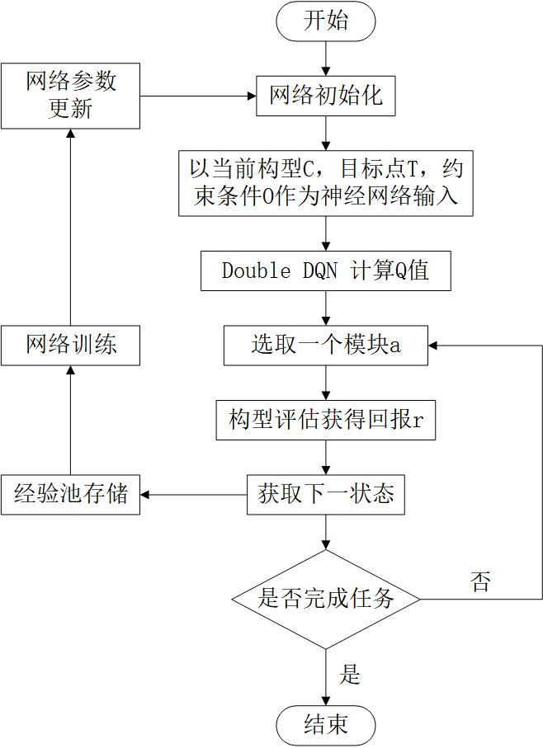
DDQN算法流程图

方法

3.1Double DQN for Module selection
本文旨在寻找机械臂在不同任务下的最佳构型，使其能够准确到达指定任务点。本文将任务抽象为空间中的一系列位姿的集合，机器人末端执行器（end effector，ee）需要完成的任务可以通过工作空间目标（位姿）的集合来描述。同时为找到最佳构型，需通过目标函数评估构型优劣，包括最少模块数、末端可达性和最轻质量等指标。同时，设置约束条件O，要求机器人在操作过程中不能与障碍物或自身发生碰撞。
在训练之前需定义神经网络的输入，神经网络的输入即影响构型评估Q值的元素。以当前构型C、工作空间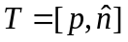 和约束条件O为神经网络的输入，图（）描述了神经网络的结构。
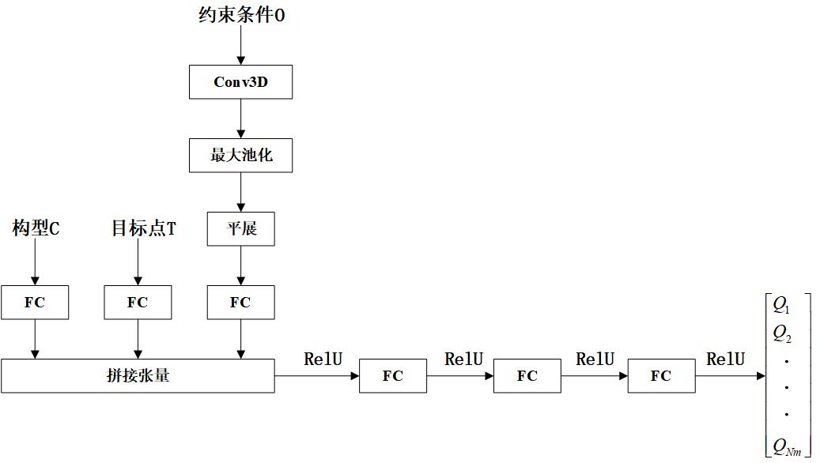
神经网络结构示意图
传统DQN使用两个具有相同结构但参数不同的神经网络。一个网络被用来实时更新参数，而另一个网络则用于更新目标Q值。目标Q值的更新公式为：
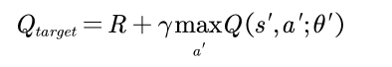
然而，普通的DQN算法是从目标Q网络中寻找各个动作最大的Q值，这样会大概率选择过估计的价值，进而导致的过估计问题。为了解决这个问题，Deepmind团队在2015年提出了DDQN，通过独立训练两个独立的Q网络来解决此问题。Double DQN引入了两个独立的神经网络（与DQN一样也是结构相同参数不同）：一个用于选择动作（动作选择网络），另一个用于评估所选择动作的价值（目标网络）。在计算目标Q值时，不再直接使用目标网络来选择下一个状态的最大动作值，而是使用动作选择网络来选择动作：
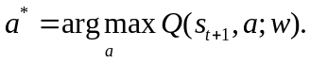

将这个动作作为计算目标Q值的动作，用目标网络完成最优动作的选择工作。Double DQN 中目标Q的计算如式（）所示：

为了获得指定任务下的最优构型，采用Double DQN的模块化机械臂重构方法，通过输入当前构型的状态信息、约束信息和奖励信号，使用DDQN输出的Q值作评价构型优劣的指标。为评估机械臂构型的优劣，我们采用以下指标和函数：
- 目标点可达性
工作空间目标（位姿）由集合来描述，其中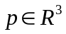表示末端执行器在空间中的坐标，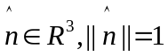表示末端执行器的方向。机械臂是从一组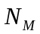个模块中组合成的，模块的索引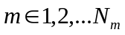。选择一个模块序列C，为了评估构型是否能够达到给定目标，根据机器人的关节精度设置了位置误差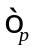和姿态误差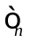，定义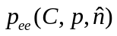和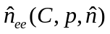表示给定目标下的逆运动学解对应正运动学的输出位姿。针对指定位姿下构型C的“可达性”函数由式给出定义：
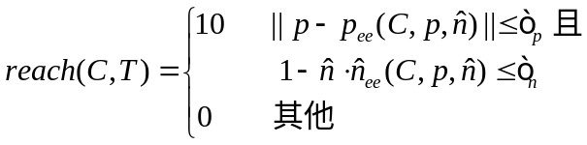
- 构型状态
当添加的模块是末端执行器时，智能体达到终止状态，环境返回的奖励按式中的“可达性”函数给出，而“可达性”评估只针对完整构型，对于在终止状态下未添加末端执行器的构型则返回-1的惩罚值（本文设置的最大模块数Nmax=15），
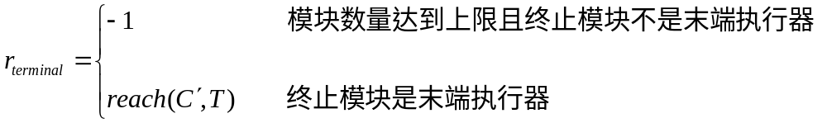
- 约束条件
由于受机械结构和关节驱动能力等因素的影响，机械臂各关节的关节转角是有一定约束范围，关节转角范围的约束定义为：
qmin ≤ qi ≤ qmax
其中：qi为可重构机械臂的逆运动学解;qmin和 qmax分别为关节转角的下限和上限。
- 最优构型
评估机械臂构型C的最终目标是找到能够达到目标的构型最优构型C*。同时，希望机器人具有较少的驱动模块和更轻的质量。由此，目标函数F由式给出定义：
其中，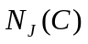表示给定机械臂构型C中驱动关节的数量，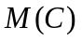表示构型C的总质量，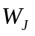和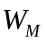分别是构型C的驱动模块数量和总质量的权重因子，以在多个目标之间进行权衡。最优构型C*由式给出定义
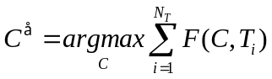
最优构型设计流程图如图所示（）
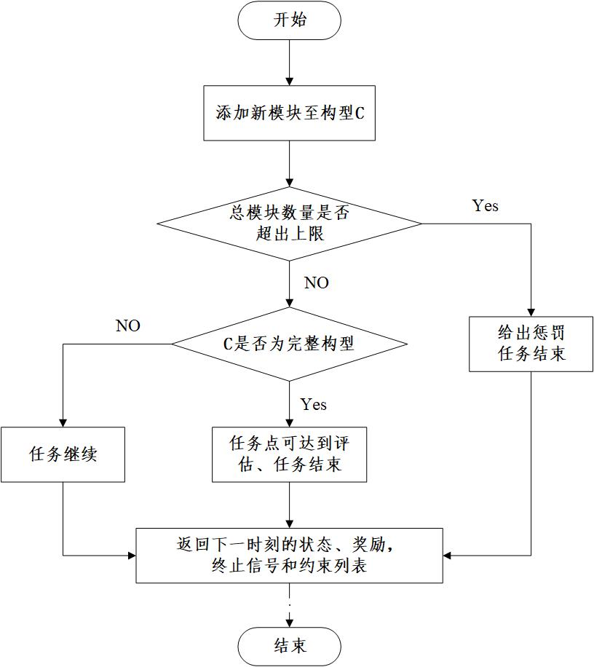
最优构型设计流程图
将DDQN的输入样本通过神经网络前向传播，并将每个输出节点的值进行求和操作，前向传播求和即计算输出层所有节点的数值之和。求和操作可以帮助确定在给定状态下不同动作或策略的相对优劣程度。在每个迭代中，搜索算法会从搜索空间中提取具有最大数值的节点对应的策略作为当前状态下的最佳构型。如果此构型是一个完整的机器人，则进行逆运动学评估。否则，算法将继续扩展其子节点，通过DDQN计算其输出层节点数值之和，并将其添加到搜索空间中。这个过程不断循环，直到达到预设的最大搜索时长为止。

3.2 Modified Double DQN with SumTree
传统的经验回放机制阻断了训练样本的相关性，均匀采样的方式不利于筛选出优质样本，从而不利于算法的收敛。另外，传统的采样⽅法需要对所有样本排序，这⾮常消耗算⼒，为了更好地采样，本文采用基于SumTree的优先经验回放方法来进行求解。SumTree 是一种特殊的二叉树数据结构，如图所示。SumTree 中一共有四层节点结构，最顶部的节点称之为根节点，中间两行称之为父节点，最底层一行称之为叶子节点。所有经验样本的数据都是储存在叶子节点，叶子节点还会存储样本的优先级。
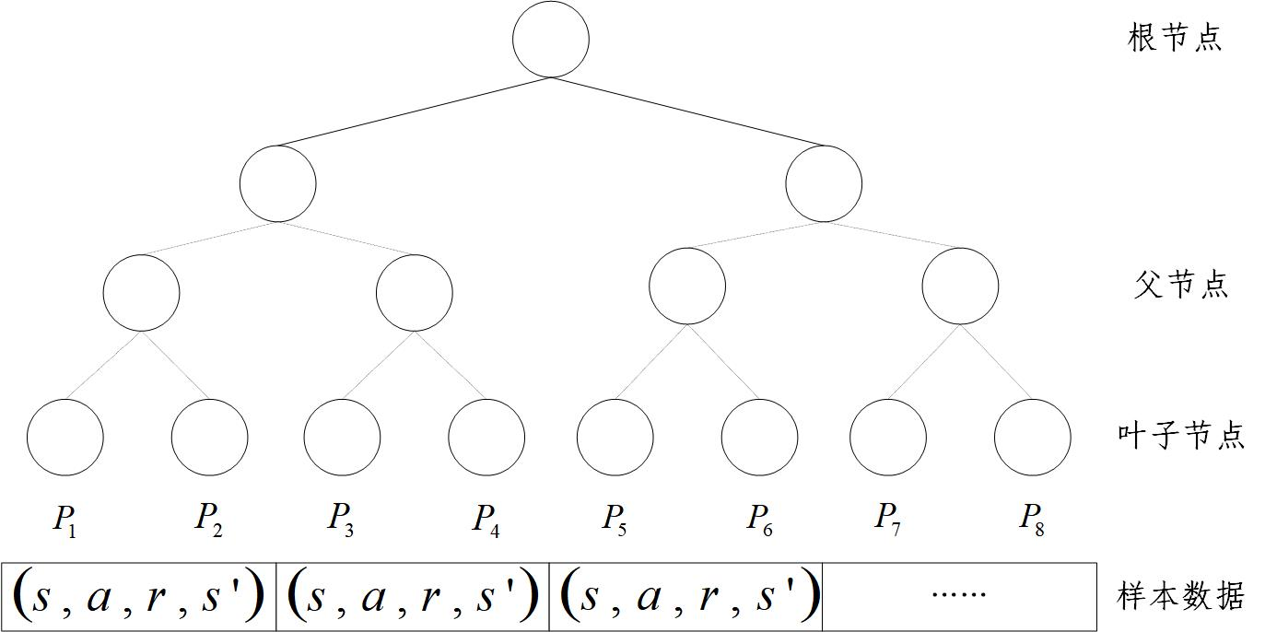
Sumtree结构示意图
SumTree 采样主要是根据优先级来对样本进行训练，优先级取决于时序差分误差的大小，TD误差的值越大说明神经网络的反向传播作用越强，TD误差越大则优先级越高。经验的优先级及其选择的概率如下：
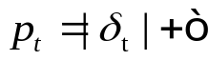
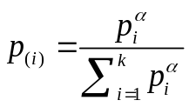
让抽样概率pt正比于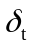的绝对值，为TD误差，为一个很小的数，防止概率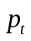等于0。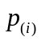是采样经验被选择的概率；是控制均匀采样和贪婪采样中采样偏好的超参数；且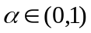。当为0时，采样是均匀的；当它为1时，采样是贪婪的。
当采⽤优先回放的概率分布采样时，动作值函数的估计值是⼀个有偏估计。因为采样分布与动作值函数的分布是两个完全不同的分布，为了矫正这个偏差，因此需要乘以⼀个重要性采样系数
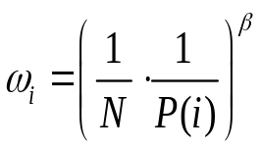
本文使用带有优先经验回放的Double DQN算法来解决模块化机械臂重构中的多任务问题。利用优先经验回放（PER）减少学习所需的经验量。在训练集中，迷你批次被赋予优先级权重，这有助于减少训练过程中的迭代次数和模型的训练时间，该模型如图（）所示。本文将通过后续的仿真实验验证了该方法的有效性和性能优势。
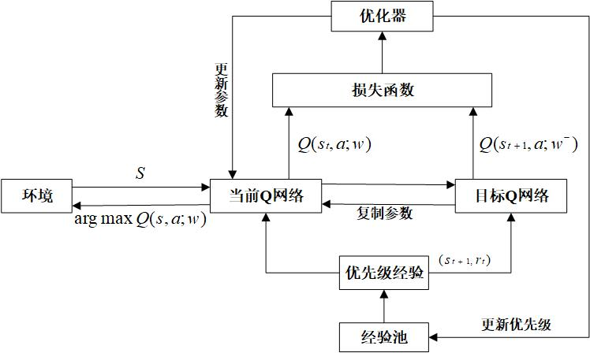
带有优先经验回放的DDQN算法示意图

3.3基于改进的DDQN模块化机械臂算法
本文提出了一种带有优先经验回放的DDQN模块化机械臂重构算法，并将SumTree作为经验回放池，该算法的伪代码如算法1所示：
算法1：DDQN算法
输⼊：状态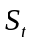(当前构型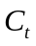，目标位姿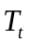，约束条件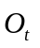)
输出：最优构型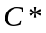
- :确定minibatch的⼤⼩，步⻓，回放周期，存储数据的总⼤⼩，常数；
- :初始化回放记忆库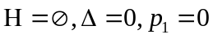;
- :循环开始
- :观测初试状态，选择动作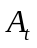:将添加新模块的动作作⽤于环境，观测环境返回的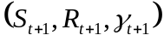
- :将数据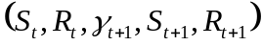存储到SumTree经验池中的叶子节点上，并根据样本的时序差分误差确定优先级；
- :依次采集个样本;
- :根据概率分布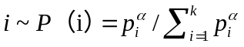采样⼀个样本点;
- :计算样本点的重要性权重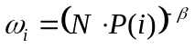;
- :计算该样本点处的TD偏差
- :更新该样本的优先级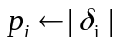
- :累积权重的改变量 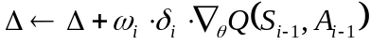
- :结束本样本的处理，采样下⼀个样本;
- :采样并处理完个样本后更新权重值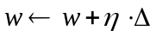
- :间歇性的复制新权重到目标网络中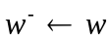
- :结束⼀次更新;
- :根据新的策略选择下一个动作；
- :利⽤新的动作作⽤于环境，得到新数据，进⼊新循环。

4.仿真实验
本文使用OpenAI gym强化学习平台和pybullet物理引擎创建了自定义的机器人构型优化仿真环境。Error: Reference source not found展示仿真环境中定义的障碍物（左）和任务空间（右），障碍物由棱长为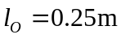的立方体构成，任务空间定义为一个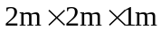的空间，包含了障碍物和目标可能出现的位置。
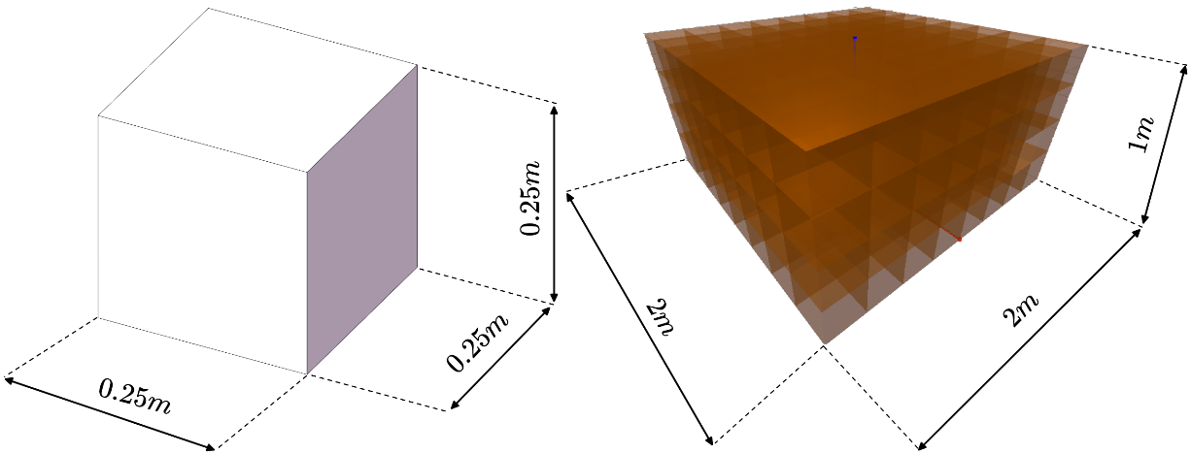
仿真环境中的障碍物及任务空间

4.2实验参数设置
代码部署在阿里云ECS云服务器上进行训练，实验环境如表所示
实验运行环境
实验环境
系统 | Ubuntu 20.04
CPU | 2核（vCPU）
内存 | 2 GiB
深度学习框架 | Pytorch 1.3.1
Python | 3.7.15

为验证本文所提出的带有优先经验回放的DDQN模块化机械臂重构算法的有效性，在训练之前，我们将DDQN与PER算法的性能与传统DQN的性能进行了比较。两种算法都采用相同的超参数，算法中的超参数如Error: Reference source not found所示。
DDQN算法超参数
参数 | 参考值 | 描述
DDQN
epoch | 100 | 训练轮次
step_per_epoch | 150 | 一个 epoch 中执行多少次动作
replay_size | 1e6 | 经验池容量
gamma | 0.95 | 折扣因子
epsilon_start | 1 | epsilon 起始值
epsilon_decay | 0.0001 | epsilon 衰减率
epsilon_end | 0.1 | epsilon 终止值
q_lr | 0.00025 | 学习率
batch_size | 12 | 每次从经验池中抽取的样本量
start_steps | 120 | 从第几次动作后开始更新网络
max_ep_len | 15 | 一个episode的最大值
update_freq | 100 | 同步目标网络和主网络参数的频率

参数 | 参考值 | 描述
优先经验回放
α | 0.4 | 控制经验优先队列
β | 0.6 | 抵消优先经验重放对收敛结果的影响
仿真环境中可调节的参数如Error: Reference source not found所示，其中参考值也是本文训练环境采用的参数：
仿真环境可调参数
参数 | 参考值 | 描述
Visualization | False | 是否显示模块组装和评估的过程
RobotPos | 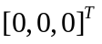 | 机器人基座的位置
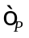 | 0.1 | 末端位置精度误差
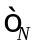 | 0.1 | 末端姿态精度误差
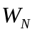 | 0.1 | 式中的模块数权重系数
 | 0.1 | 式中的质量权重系数
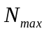 | 15 | 组成机器人的最大模块个数
$P_O$ | 0.005 | 障碍物的生成概率
$E_X$ | [-0.5, 0.5] | 任务空间X轴范围（单位：m）
$E_Y$ | [-0.5, 0.5] | 任务空间Y轴范围（单位：m）
$E_Z$ | [0, 1] | 任务空间Z轴范围（单位：m）
使用pybullet仿真引擎搭建了训练环境，仿真运行界面如图（）所示。其中在原点处生成了一个多自由度的机械臂，黄点表示目标，橙色的立方体表示障碍物。
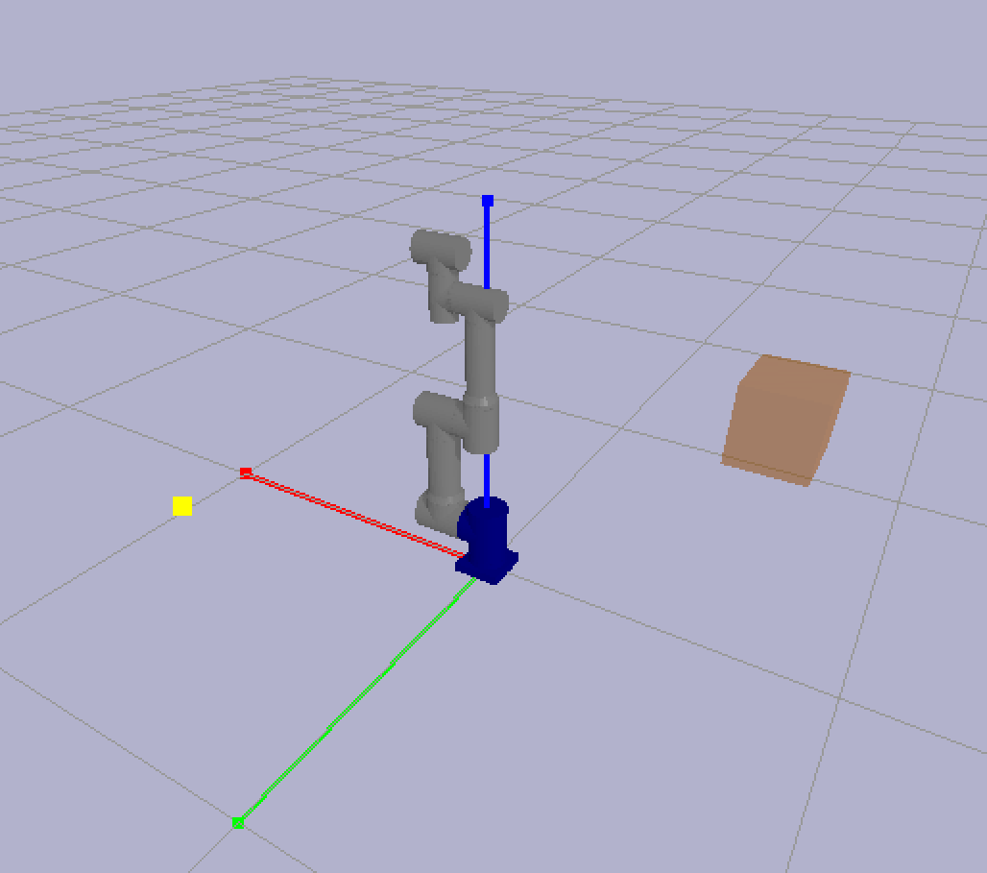
仿真运行界面

4.3结果分析
本次实验一共进行了100个epoch，每个epoch进行150次交互。使用同样的训练环境，分别对两种算法进行训练，损失函数的变化情况如图（）所示。从图中可以看到，两种深度强化学习算法在经过一定回合的学习之后均能够达到收敛。相比于传统的DQN算法，改进后的DDQN算法收敛速度更快，并且在收敛前，传统的DQN算法波动也比较大。由此可见本文提出的算法具有更好的适应性和学习能力。

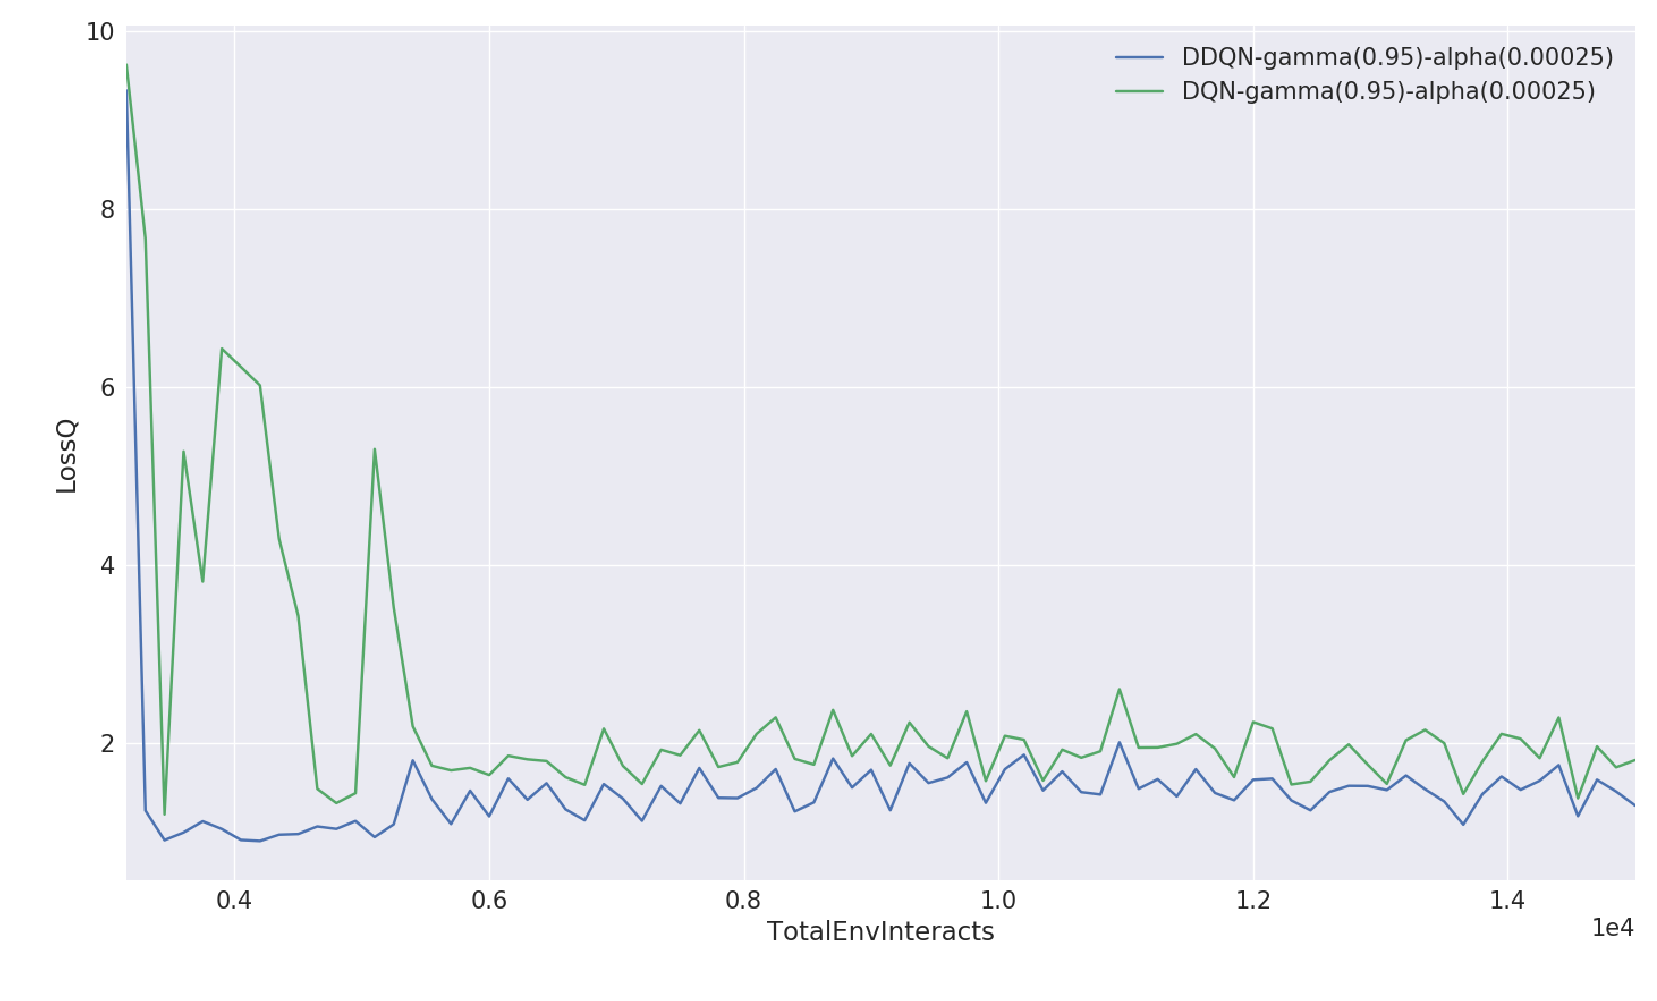
损失函数对比
将两种算法中每次选择的最大Q值记录下来，如图（）所示，可以看到两种算法的最大Q值变化趋势一致，在迭代约12000步后收敛至12附近。但在趋于稳定后DDQN算法的最大Q值曲线的峰值略低于传统的DQN算法，并且波动也较小。这表明DDQN算法在解决Q值偏高以及网络训练中目标Q值不准确的问题时，成功地减轻了部分过度估计的情况。
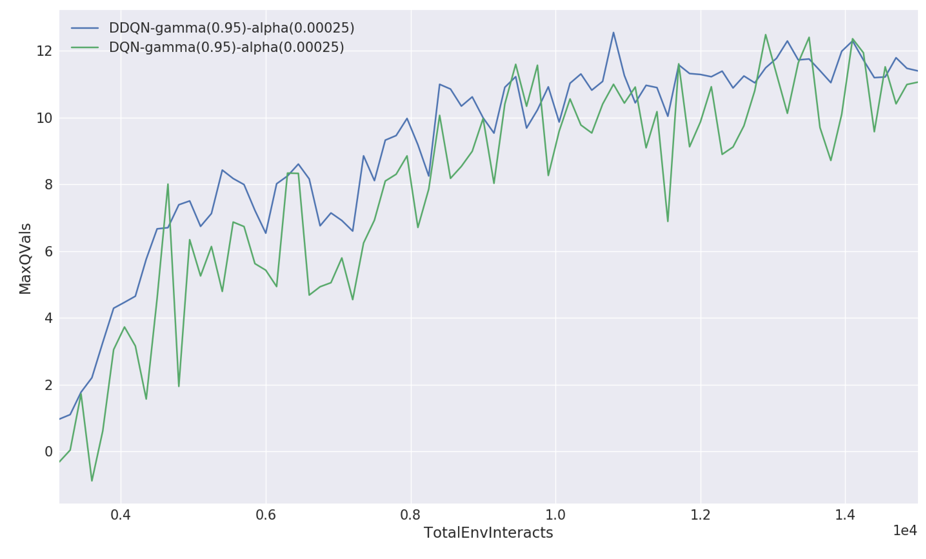
最大Q值对比
深度强化学习算法的最终目标都是使目标奖励最大化，因此，对比两种算法得到的平均奖励值，如图（）所示。可以发现，大约在10000步后两种算法的平均奖励值都趋于稳定，DDQN算法的平均奖励值收敛至9附近，DQN算法的平均奖励值收敛在8附近，并且在绝大部分情况下DDQN算法产生的平均奖励值要高于DQN算法。这表明DDQN算法学到了更优的策略，能够在环境中选择更高效的动作，从而验证了该算法的有效性。
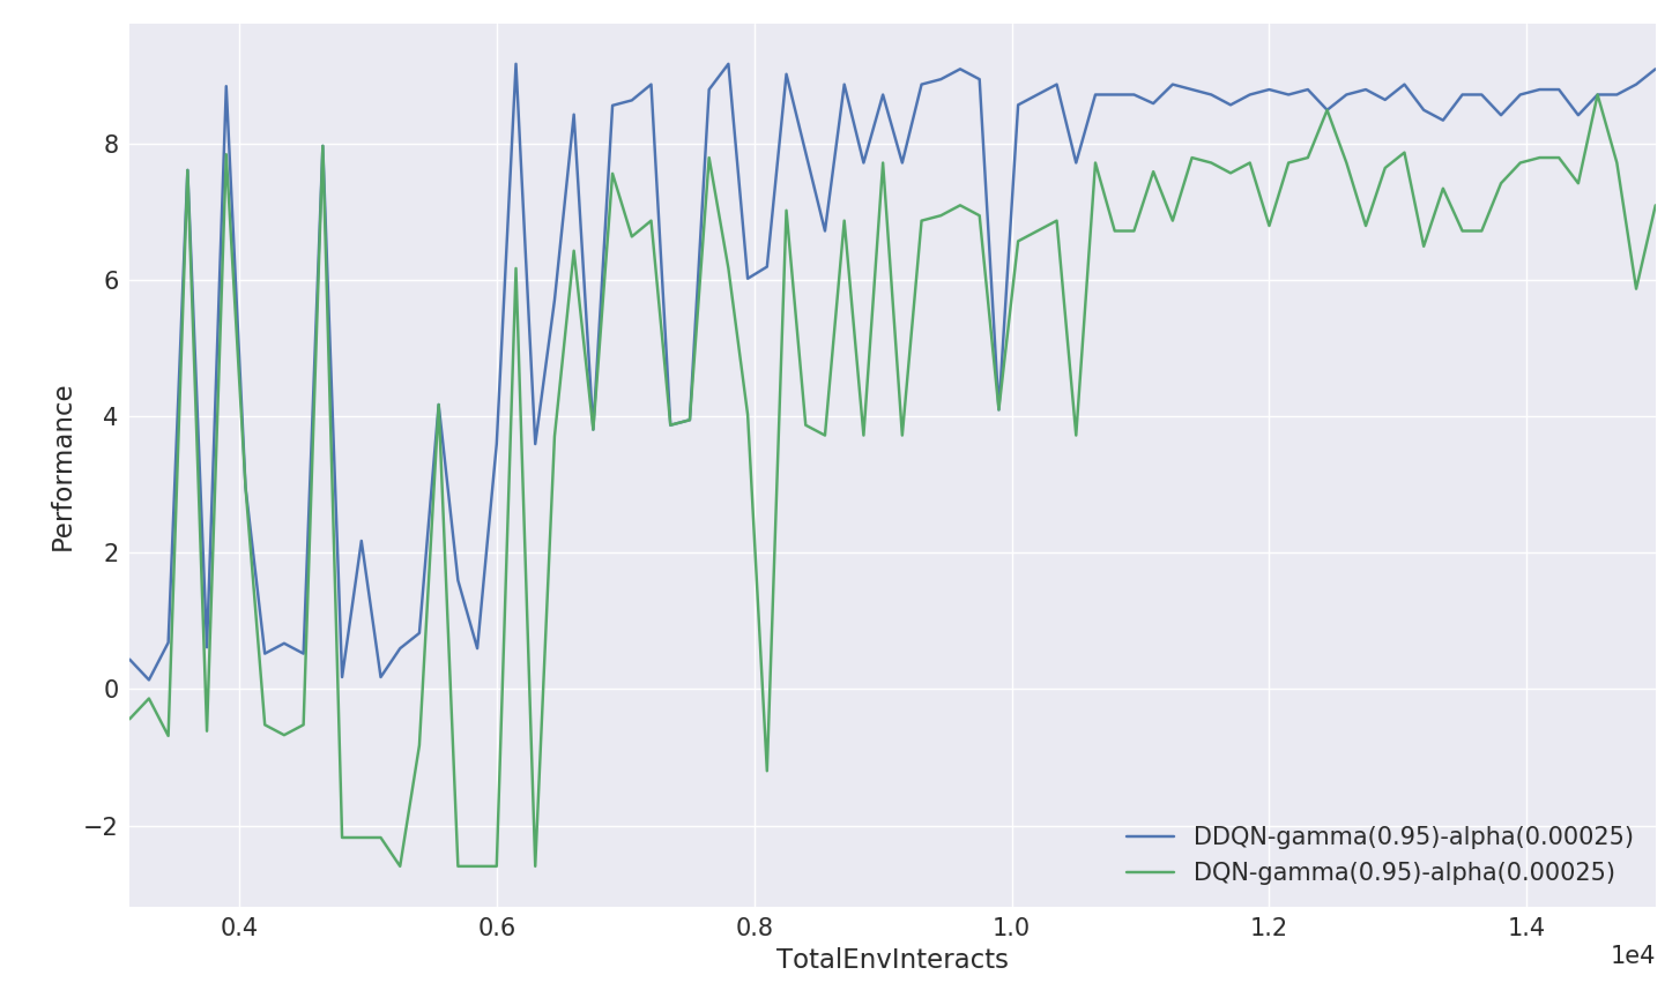
平均奖励对比
本文研究旨在验证所提出的算法在机械臂模块化重构上的有效性，并评估新算法在解决机械臂模块化重构问题时的表现，进行以下数据对比：
（1）成功找到完整构型的概率。
（2）完整构型的平均模块数量；
（3）完整构型的平均模块质量；
（4）找到可行构型的平均时间；
研究过程中，共生成了50组随机测试，每组目标包含最多5个随机障碍物网格。在每组中，通过正态分布进行随机生成两个目标点。只统计完整构型的相关数据，比较实验结果如表（）所示。
对比测试结果
算法 | 找到构型的概率 | 平均模块质量 | 平均模块数量 | 平均时间（秒）
传统DQN算法 | 24% | 4.23 | 6.88 | 7.807
DDQN+PER算法 | 30% | 4.02 | 6.14 | 7.984

传统DQN算法在50组测试中有12组成功找到了完整构型，本文所提出的算法则找到了15组完整构型。在对比完整构型的平均模块数量及完整构型的平均模块质量，本文所提出的算法略优于传统DQN算法，对比找到可行构型的平均时间方面，两种算法相差无几，对比两种算法前12组成功找到完整构型的平均时间，如图（）所示。
找到完整构型的时间对比
通过上述比较测试的结果，可以得出结论：两种算法在寻找最优完整构型方面表现相当，但本文算法相对于传统的DQN算法在成功找到完整构型的概率、完整构型模块的质量和数量方面更优。这意味着使用带有优先经验回放的DDQN算法不仅能提高找到最优构型的概率，还能提升最优构型的质量。
结论
本文提出了一种带有优先经验回放的DDQN模块化机械臂重构算法，旨在解决机械臂设计中多样性和经济性之间存在的矛盾。该算法通过在任务定制化和机器人经济性方面进行改进，并与传统的DQN算法进行对比实验。研究结果表明，该算法能够减小Q值过高估计的风险，并通过优先经验回放机制提高了算法的收敛性能。这使得模块化机械臂在重构过程中获得更高的成功率的同时还提升了最优构型的质量，从而以适应复杂多变的生产环境和任务需求。
后续的工作可以考虑将该算法通过迁移学习等方法应用到真实的机械臂模块上，以实现真实场景下的模块化机械臂重构。这将进一步验证算法的可行性和有效性，并探索其在实际应用中的潜力和局限性。

参考文献
[1] Althoff M, Giusti A, Liu S B, et al. Effortless creation of safe robots from modules through self-programming and self-verification[J/OL]. Science Robotics, 2019, 4(31): eaaw1924.
[2] Chen I M, Burdick J W. Determining task optimal modular robot assembly configurations[C]//proceedings of 1995 IEEE International Conference on Robotics and Automation. IEEE, 1995, 1: 132-137.
[3] Liu S B, Althoff M. Optimizing performance in automation through modular robots[C/OL]//2020 IEEE International Conference on Robotics and Automation (ICRA). 2020: 4044-4050.
[4] Desai R, Safonova M, Muelling K, et al. Automatic Design of Task-specific Robotic Arms[A/OL]. arXiv, 2018[2023-01-07].
[5] Mayer M, Külz J, Althoff M. cRoK: A Composable Robotics Benchmark[J]. arXiv preprint arXiv:2203.09337, 2022.
[6] 王翰墨,郑世杰,徐若楠,郭斌,吴磊.基于群智能体深度强化学习的模块化机器人自重构算法[J].计算机科学,2023,50(06):266-273.
[7] Luo H, Li M, Liang G, et al. An obstacle-crossing strategy based on the fast self-reconfiguration for modular sphere robots[C]//2020 IEEE/RSJ International Conference on Intelligent Robots and Systems (IROS). IEEE, 2020: 3296-3303.
[8] Whitman J, Bhirangi R, Travers M, et al. Modular Robot Design Synthesis with Deep Reinforcement Learning[J/OL]. Proceedings of the AAAI Conference on Artificial Intelligence, 2020, 34(06): 10418-10425.
[9] 陈泽盛,杨承志,曹鹏宇,邴雨晨,纳贤.一种基于双DQN的空战干扰样式选择方法[J].电讯技术,2021,61(11):1371-1377.
[10] Schaul T, Quan J, Antonoglou I, et al. Prioritized experience replay[J]. arXiv preprint arXiv:1511.05952, 2015.
[11] Zhai P, Zhang Y, Shaobo W. Intelligent Ship Collision Avoidance Algorithm Based on DDQN with Prioritized Experience Replay under COLREGs[J]. Journal of Marine Science and Engineering, 2022, 10(5): 585.
[12] 刘森,李玺,黄运.基于改进DQN算法的NPC行进路线规划研究[J].无线电工程,2022,52(08):1441-1446.
[13] 刘骏,王永华,王磊,尹泽中.基于SumTree采样结合Double DQN的非合作式多用户动态功率控制方法[J/OL].电讯技术:1-9[2023-06-25].http://kns.cnki.net/kcms/detail/51.1267.tn.20220802.1104.002.html
[14] Hessel M, Modayil J, Van Hasselt H, et al. Rainbow: Combining improvements in deep reinforcement learning[C]//Proceedings of the AAAI conference on artificial intelligence. 2018, 32(1).
[15] Liu J, Zhang X, Hao G. Survey on research and development of reconfigurable modular
[16]Feder M, Giusti A, Vidoni R. An approach for automatic generation of the URDF file of modular robots from modules designed using SolidWorks[J]. Procedia Computer Science, 2022, 200: 858-864.
[17] Van Hasselt H, Guez A, Silver D. Deep reinforcement learning with double q-learning[C]//Proceedings of the AAAI conference on artificial intelligence. 2016, 30(1).

